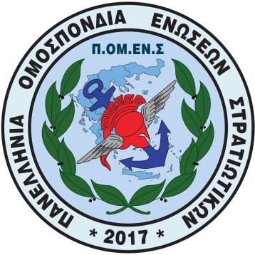

Πανελλήνια Ομοσπονδία Ενώσεων Στρατιωτικών member of
 Π.ΟΜ.ΕΝ.Σ.

Νόμιμα αναγνωρισμένη επαγγελματική Ομοσπονδία με την υπ’ αριθμ.16/2017 διαταγή του Ειρηνοδικείου Χαλανδρίου, καταχωρημένη στα βιβλία Ομοσπονδιών του Πρωτοδικείου Αθηνών με αριθμό μητρώου 844 και αριθμό βιβλίου συνδικαλιστικών οργανώσεων 6390.

Ηλεκτρονική διεύθυνση: www.pomens.gr - facebook ΠΟΜΕΝΣ

Αθήνα, 8 Ιουλίου 2019

Email: info@pomens.gr

ΠΡΟΣ : Υφυπουργό Εθνικής Άμυνας κ. Αλκιβιάδη Στεφανή

ΘΕΜΑ: Συγχαρητήρια επιστολή

Αξιότιμε κ. Υφυπουργέ

1. Η Πανελλήνια Ομοσπονδίας Ενώσεων Στρατιωτικών - Π.ΟΜ.ΕΝ.Σ., επί τη ευκαιρία της ανάληψης των νέων σας καθηκόντων ως Υφυπουργού Εθνικής Άμυνας, σας εκφράζει τα θερμά μας συγχαρητήρια και τις ευχές μας για κάθε επιτυχία στο δύσκολο ομολογουμένως έργο το οποίο αναλαμβάνεται.

2. Αξιότιμε κύριε Υφυπουργέ, στη βάση των πολύ καλών και εποικοδομητικών σχέσεων που αναπτύχθηκαν στο χρονικό διάστημα που διατελέσατε Αρχηγός ΓΕΣ, ευελπιστούμε ότι πολύ σύντομα θα έχουμε επίσημη συνάντηση μαζί σας, ώστε να δοθεί η ευκαιρία να σας ενημερώσουμε για τα προβλήματα και τις ανησυχίες που απασχολούν τους εν ενεργεία συναδέλφους μας.

Με εκτίμηση
Για την Εκτελεστική Γραμματεία

Ο Ο
ΠΡΟΕΔΡΟΣ ΓΕΝΙΚΟΣ ΓΡΑΜΜΑΤΕΑΣ

ΔΗΜΗΤΡΙΟΣ ΡΩΤΑΣ ΓΕΩΡΓΙΟΣ ΘΕΟΔΩΡΟΥ
Επγός (ΥΔΚ) Λγος (ΠΖ)

